Приложение

к границам территории памятника природы регионального значения «Кедр в слободе Филейка»
СХЕМА
границ территории памятника природы регионального значения
«Кедр в слободе Филейка»
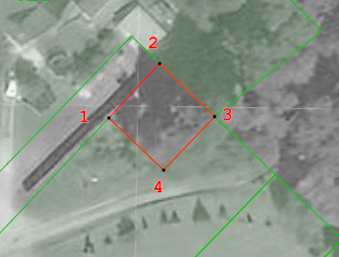
Условные обозначения

____ | Границы территории памятника природы регионального значения «Кедр в слободе Филейка»
• 1 | Номер поворотной точки
__________________

